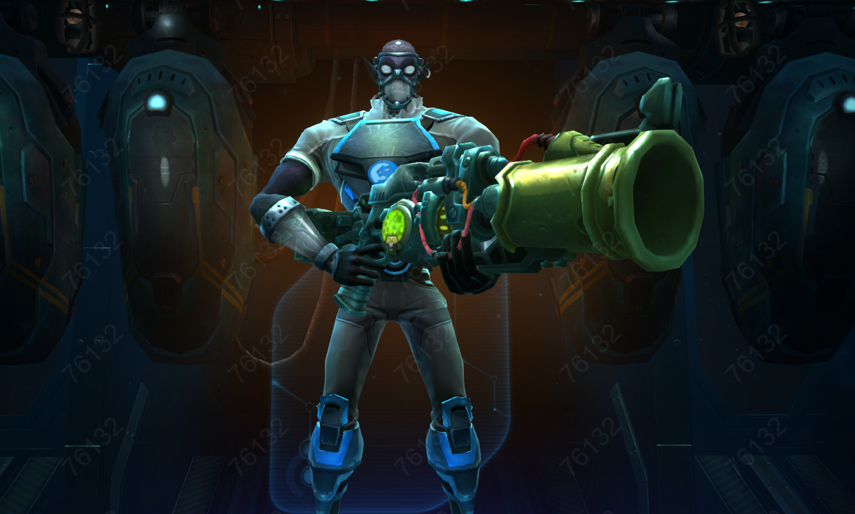

Background Styliann

- Aller, encore une journée à parcourir la cambrousse de Nexus, ce coup ci sera la bonne !! Je trouverais des indices qui me permettront de trouver un remède à l’élixir d’éternité, et ainsi de sauver mon peuple !! Fini les railleries et ce stupide qualificatif de « zombies de l’espace » *fait une grimace de dégouts sous son masque*
- Bon bon bon *regarde sa carte en se grattant la tête* cette petite crique me paraît un bon départ ; en avant !!

Arrivé sur place, Styliann commença à s’atteler à la tâche, quand un boucan d’enfer le fit observer le ciel.

- Par Grismara !! qu’est ce que c’est que ce bordel !
En levant les yeux au ciel, il aperçu un nuage de fumé et des flammes provenant d’un vaisseau, celui-ci était balloté dans tout les sens.
- Hum, de tout les endroits sur Nexus, il y a une chance sur 10 millions que je me retrouve la ou un vaisseau s’écrase, et ça m’arrive à moi, bon mieux vaut se mettre à l’abri, car va y avoir une sacré explosion quand ca va toucher l’eau, ou la plage avec ma chance.

C’est alors que le miracle se produit, le vaisseau se stabilisa in-extrémis au ras de l’eau.

- Hé bien, hé bien, qu’elle chance, ce pilote fait s’écrouler les statistiques des banques de données galactiques sur les crashs, faudra que je mette cela à jour, mais bon, ce n’est pas tout ça, mais ils doivent avoir besoin d’aide, Styliann, c’est peut être ton jour de chance finalement, ils seront surement reconnaissant d’avoir de l’aide, ce soir, tu va te faire payer à boire !!

Infos sur le personnage :
Nom : Styliann
Classe : Ingénieur DPS
Vocation : savant
Métier : métallurgie et chimiste en second et pour mon RP
Age : Styliann avait et aura toujours ses 33 ans vu qu’il ne vieillit plus
Possession : il garde sur lui un médaillon qui une fois ouvert, projette les photos de sa femme et sa fille, morte pendant la quarantaine de la planète Grismara, elles se nommaient Shania et Lyanna.

Caractère : très déterminé à trouver le remède qui sauvera son peuple en mémoire de sa famille, malheureusement il se retrouve toujours dans des situations délicates ou cocasses de part sa nature à vouloir faire le bien et aider les autres, de plus il est très maladroit et chaque fois qu’il tente de faire des expérimentations, cela se termine souvent par des explosions, des échappées de vapeurs toxiques…ou pas. Il est également très blagueur, enfin, c’est un humour mordesh, donc pas forcément drôle pour les autres.

